МІНІСТЕРСТВО ОСВІТИ І НАУКИ
НАЦІОНАЛЬНИЙ УНІВЕРСИТЕТ «ЛЬВІВСЬКА ПОЛІТЕХНІКА»



Лабораторна робота №2
З дисципліни «Обробка зображень методами штучного інтелекту»

Виконав:
студент групи КН-408
Бікєєв Андрій

Викладач:
Пелешко Д. Д.

Львів – 2022
Тема роботи: Суміщення зображень на основі використання дескрипторів.
Мета роботи: Навчитись вирішувати задачу суміщення зображень засобом видобування особливих точок і викорисання їх в процедурах матчінгу.

Теоретичні відомості.
У 2004 році Д.Лоу, Університет Британської Колумбії, придумав алгоритм - Scale Invariant Feature Transform (SIFT), який видобуває ключові (особливі) точки і обчислює їх дескриптори.
Загалом алгоритмі SIFT складається з п’яти основних етапів:
1. Виявлення масштабно-просторових екстремумів (Scale-space Extrema Detection) - основним завданням етапу є виділення локальних екстремальних точок засобом побудова пірамід гаусіанів (Gaussian) і різниць гаусіанів (Difference of Gaussian, DoG).
2. Локалізація ключових точок (Keypoint Localization) - основним завданням етапу є подальше учточнення локальних екстремумів з метою фільтрації їх набору - тобто видалення з подальшого аналізу точок, які є краєвими, або мають низьку контрастність.
3. Визначення орієнтації (Orientation Assignment) - для досягнення інваріантності повороту растра на цьому етапі кожній ключовій точці присвоюється орієнтація.
4. Дескриптор ключових точок (Keypoint Descriptor) - завданням етапу є побудова дескрипторів, які містять інформація про окіл особливої точки для задачі подальшого порівняння на збіг.
5. Зіставлення по ключових точках (Keypoint Matching) - пошук збігів для вирішення завдання суміщення зображень.
Brute-Force matcher (BF-matcher) реалізовує простий матчінг метод. Він приймає дескриптор однієї ознаки в першій множині і зіставляє за деякою метрикою з усіма ознаками в другій множині. Як результат повертається найближчий дескриптор (ознака).
Для використання BF-matcher спочатку використовуючи функцію cv.BFMatcher () необхідно створити об'єкт BFMatcher. Функція має два необов'язкові параметри. Перший - normType. Він задає тип метрики для вимірювання відстані між дескрипторами. За замовчуванням використовується метрика L2 (cv.NORM_L2). Для SIFT та SURF і т.д. також рекомендується використовувати метрику L1 (cv.NORM_L1).
Для дескрипторів, заснованих на бінарних рядках, таких як ORB, BRIEF, BRISK і т.д., треба використовувати метрику Хемінга (cv.NORM_HAMMING). Якщо ORB використовує WTA_K == 3 або 4, то слід використовувати cv.NORM_HAMMING2.

Хід роботи
Варіант 1. Вибрати з інтернету набори зображень з різною контрастністю і різним флуктуаціями освітленості. Для кожного зображення побудувати варіант спотвореного (видозміненого зображення). Для кожної отриманої пари побудувати дескриптор і проаналізувати можливість суміщення цих зображень і з визначення параметрів геметричних перетворень (кут повороту, зміщень в напрямку х і напрямку y).
Для перевірки збігів необхідно написати власну функцію матчінгу, а результати її роботи перевірити засобами OpenCV. Якщо повної реалізації дескриптора не має в OpenCV, то такий необхідно створити власну функцію побудови цих дискрипторів. У цьому випадку матчінг можна здійснювати стандартними засобами (якщо це можливо).

Завдання: Виконати вишевказані дії за допомогою дескрипторів SIFT.
Алгоритм дій:
- Віднайти дескриптори для зображення за допомогою SIFT
- Метрикою відстані оцінити збіги дескрипторів
- Вивести зображення, статистику та порівняти власний Matcher, та CV2 BF Matcher
Результат роботи програми:
NB! Цифра у «20» найкращих за метрикою збігів була обрана методом підбору, та не має логічного підгрунття.
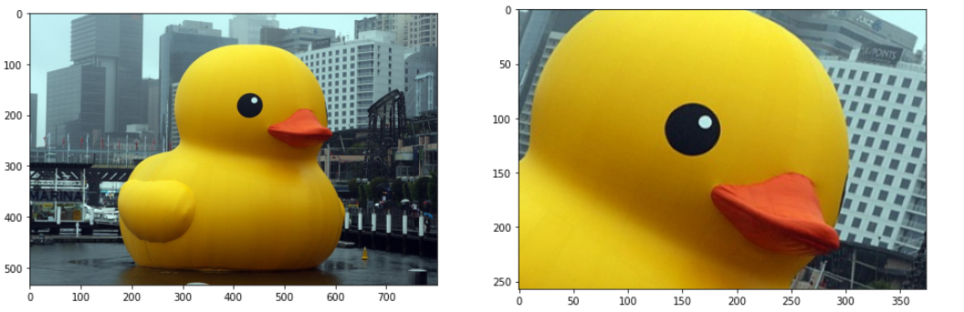
Рис. 1. Порівняння оригінального зображення, та його фрагменту для метчингу. Фрагмент було отриманом crop-ом оригінального зображення, оберненого за годинниковою стрілкою на 25 градусів.
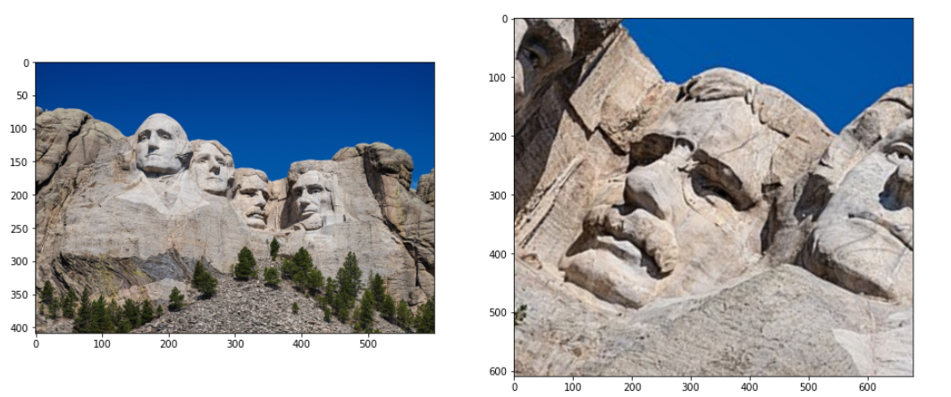
Рис. 2. Порівняння другого оригінального зображення, та його фрагменту для метчингу. Фрагмент було отриманом crop-ом оригінального зображення, оберненого проти годинникової стрілки на 45 градусів, та відзеркалено відносно осі ординат.
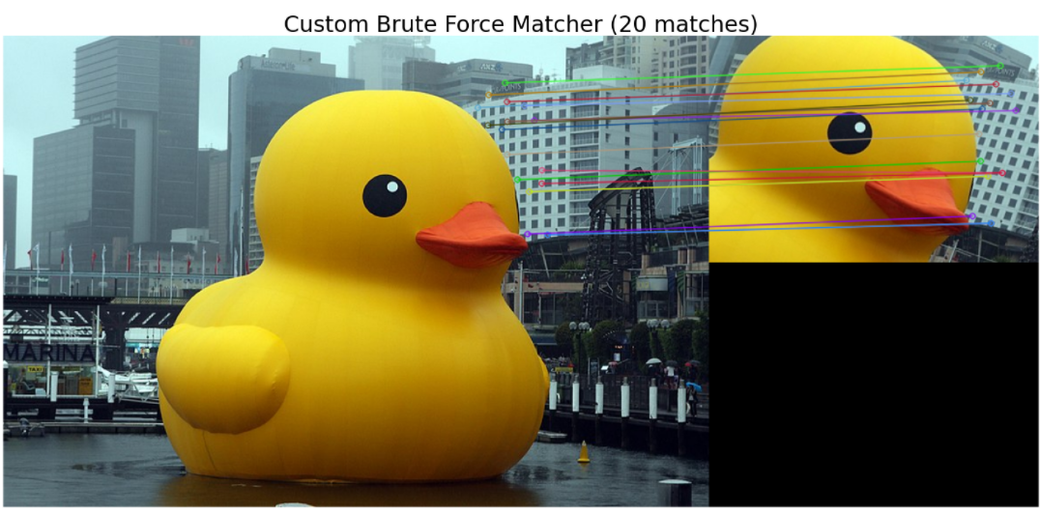
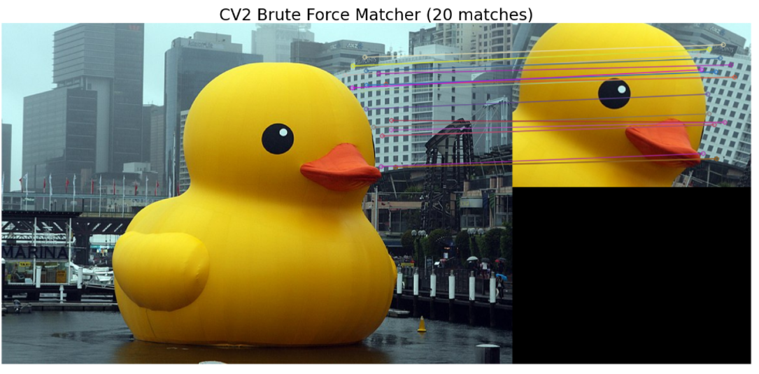
Рис 3, 4. Візуальне порівняння результатів метчингу для двох вищеописаних методів.
З Рис 3, 4. Неозброєнним оком можна помітити, що результати метчингу майже збігаються. Ця інтуіція пітверджується в наведеній нижче у Рис. 5 статистиці.
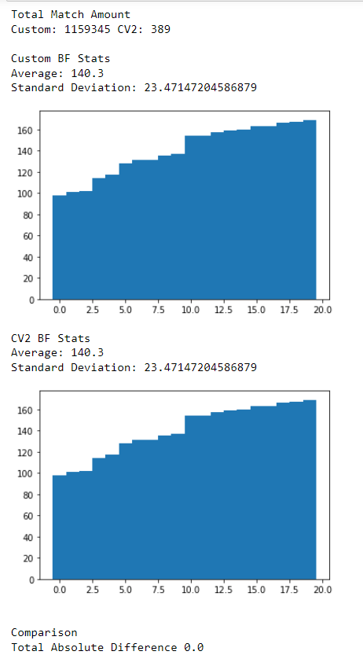
Рис. 5. Статистика для першого зображення та його фрагменту.
“Total Absolute Difference” = 0, що означає що різниця відстаней між кожним попарним відсортованим за абсолютним значенням збігів дорівнює нулю, а отже – це одні і ті сами збіги.
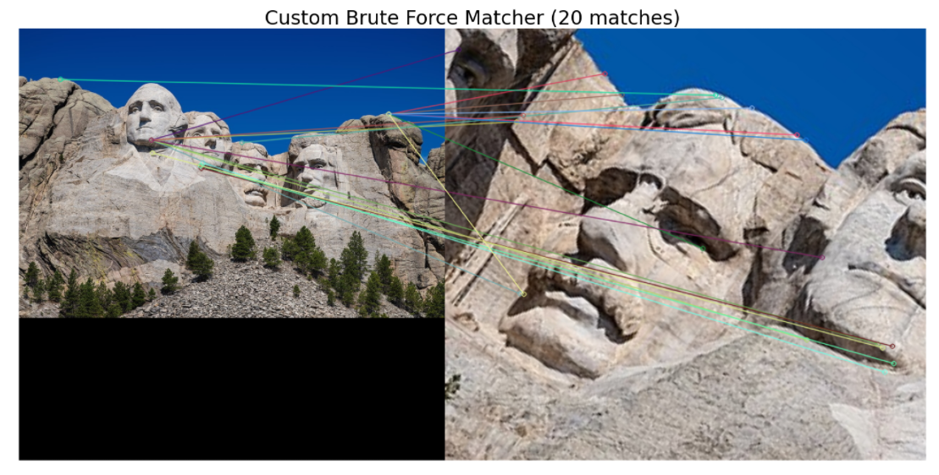
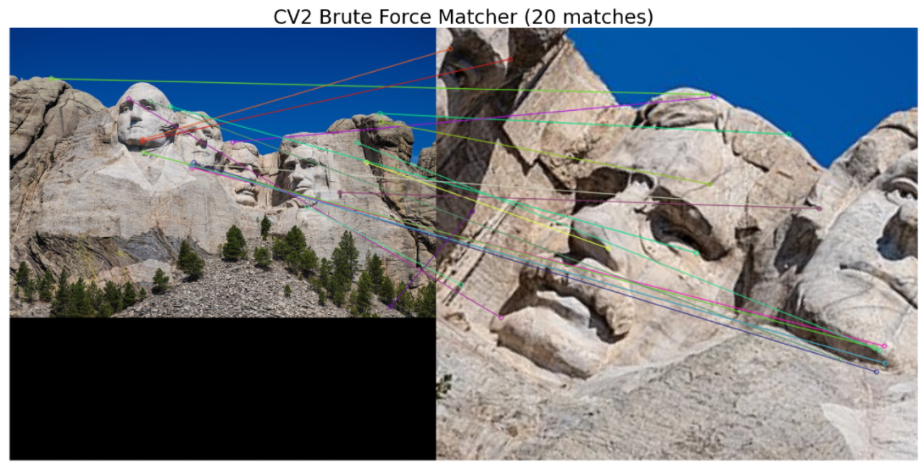
Рис. 6, 7. Візуальне порівняння результатів метчингу для двох вищеописаних методів.
З Рис 6, 7. можна інтуітивно, та візуально підтверждуючи помітити, що пари дескрипторів, що утворили збіги – є случайними, таким чином наприклад фрагмент чола екз-президента Америки було розпізнано за вершину гори.
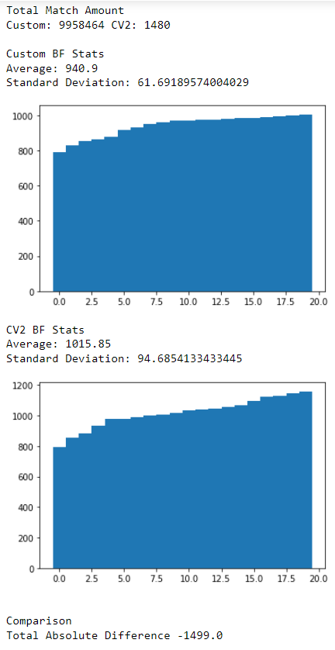
Рис 8. Статистика для першого зображення та його фрагменту.
Як можна побачити на Рис. 8, збіги для двох методів не є однаковими. Також можна побачити, що окрім вищого найменшого значення відстані – факт того що збіги не є збігами ніяк не впливав наївну статистику.
 | Власний matcher | OpenCV matcher
Зображення 1 | 0:00:09.253066 | 0:00:00.031760
Зображення 2 | 0:01:19.366251 | 0:00:00.264554
Табл 1. Бенчмаркинг часу виконання.
З Табл 1., а також із вищенаведенної статистики, можна помітити, що власна імплементація шукача збігів повільніша, і видає більше збігів. Це вірогідно означає, що в стандартній імплементації OpenCV присутні оптимизації, яких немає у власному методі.

Висновок: у ході цієї лабораторної роботи я отримав практику використання бібліотеку OpenCV для обробки зображень, а саме, освоїв алгоритми пошуку дескрипторів, метчингу, суміщення. За результатами практичної частини лабораторної можна зауважити, що існують випадки, де комбінаця SIFT дескрипторів і Brute Force Matcher не дає результатів, також що наївна реалізація брут форс шукача збігів в рази гірша аніж оптимізована, стандартизована, з бібліотеки OpenCV.

